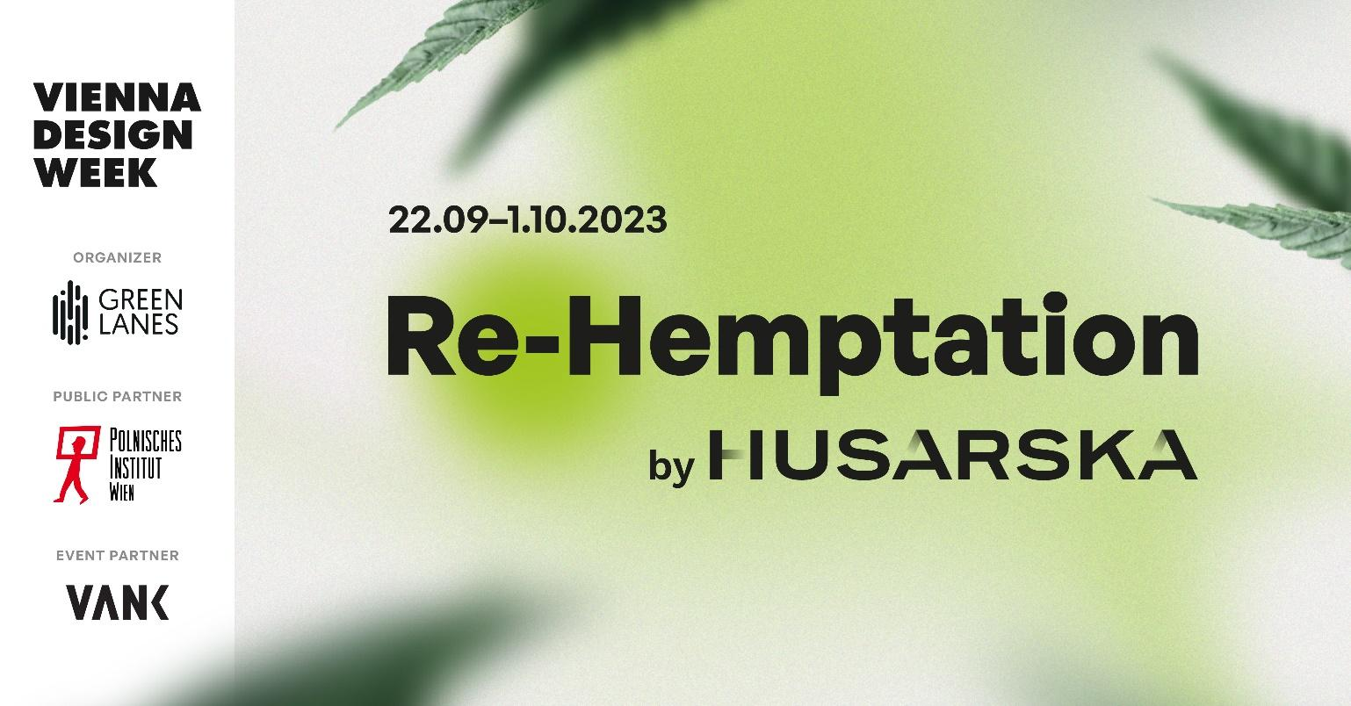
WYSTAWA RE-HEMPATION NA VIENNA DESIGN WEEK 2023 - ODKRYWANIE NA NOWO POTENCJAŁU ROŚLIN JEDNOROCZNYCH NA RZECZ ZRÓWNOWAŻONEJ PRZYSZŁOŚCI.
Podczas tegorocznej edycji Vienna Design Week 2023 zaprezentowana zostanie rewolucyjna wystawa ukazująca potencjał konopi włóknistych, lnu i innych roślin jednorocznych jako ekologicznych alternatyw dla tradycyjnych materiałów wykorzystywanych w sektorze drzewnym, meblarskim oraz żywnościowym. Ekspozycja jest odpowiedzią na kryzys środowiskowy i przedstawia przełomowe technologie opracowane przez grupę Green Lanes i VANK we współpracy z Husarska Design, które umożliwiają wykorzystanie roślin jednorocznych w produkcji mebli, materiałów wykończeń wnętrz, czy budowlanych z jednoczesnym pozyskaniem surowca dla innych gałęzi przemysłu tj. żywności, materiałów tekstylnych czy nutraceutyków.
Rośliny jednoroczne, dzięki szybkim właściwościom odnawialnym i ekologicznym, stanowią idealny surowiec dla przyszłości opartej na zasadach zrównoważonego rozwoju i cyrkularności. Wystawa, nosząca nazwę Re-Hemptation, zaprezentuje szeroką gamę zastosowań roślin jednorocznych takich jak konopie czy len w sektorze meblarskim, w produkcji żywności, białka i innych produktów konsumpcyjnych. Re-Hemptation to dzieło Husarska Design Studio. Współorganizatorem wystawy jest Green Lanes, skupiająca w swoim portfelu spółki The True Green, Green Lanes Proteins, Hempeat oraz East Hemp Agriculture. Wystawę będzie można obejrzeć w dniach 22 września – 1 października 2023 w głównym budynku VIENNA DESIGN WEEK, przy Laufbergergasse 12 w Wiedniu. Partnerami wystawy są Instytut Polski w Wiedniu oraz producent mebli ze zrównoważonych materiałów, firma VANK.
Odwiedzający naszą wystawę będą mogli m.in. poznać nasze innowacyjne produkty zastępujące drewno lite w meblarstwie – mówi Piotr Pietras, prezes Green Lanes. Husarska Design Studio zaprojektowało pierwsze meble z tarcicy konopnej, stół Hempden i ławkę Hempsquare oraz taboret HempStool, który w Wiedniu będzie miał swoją premierę. Także nasz Partner, producent mebli VANK, zaprezentuje system modułowy VANK CUBE z biokompozytu na bazie lnu i konopi. Jesteśmy przekonani, że podobnie jak podczas Europejskiego Kongresu Gospodarczego czy Łódź Design Festival, gdzie prezentowaliśmy pierwsze modele, także w Wiedniu nasze rozwiązania zostaną przyjęte z równie dużym entuzjazmem.
Wytworzona przez The True Green "Tarcica konopna" może zastąpić drewno lite w meblarstwie i my prezentujemy pierwsze modele wykorzystujące ten rewolucyjny materiał – dodaje Jadwiga Husarska - Sobina z Husarska Design Studio. Wystawa jest więc doskonałą propozycją dla architektów i projektantów a także opiniotwórców oraz szerokiej publiczności zainteresowanej zrównoważonym rozwojem, ekologią i innowacjami. Wierzymy, że Re-Hemptation będzie inspirować do dalszych poszukiwań oraz rozwijania innowacji opartych na ekologicznym podejściu. Ufamy, że zmieni postrzeganie konopi i lnu, wspierając rozwój zrównoważonych rozwiązań dla naszej planety.
WYDARZENIA TOWARZYSZĄCE – SPOTKANIE Z TWÓRCAMI WYSTAWY I DEGUSTACJA HEMPEAT
Podczas festiwalu odbędą się dwa wydarzenia towarzyszące wystawie, które będą okazją do spotkań i rozmów o pracy z materiałami konopnymi. Pierwszym z nich jest Hemp Talk (23.09.2023 na stoisku w głównym budynku festiwalu) czyli spotkanie z twórcami wystawy, projektantami oraz producentami prezentowanych produktów. Drugim jest Hemp Evening (25.09.2023 w Instytucie Polskim w Wiedniu), czyli panel dyskusyjny poświęcony wykorzystaniu konopi włóknistych w przemyśle oraz możliwościach, jakie dają rośliny jednoroczne w kontekście wyzwań stawianych przez Europejski Zielony Ład. Wśród panelistów zasiądą m.in. Jadwiga Husarska-Sobina z Husarska Design Studio, Natalia Sochacka z VANK, Jacek Kramarz, członek Rady Dyrektorów EIHA - European Industrial Hemp Association, wiceprezes Green Lanes oraz założyciel Hempeat, a także Michał Piernikowski reprezentujący Łódź Design Festival. Spotkanie połączone jest z degustacją Hempeat - roślinnej alternatywy dla mięsa. Dla uczestników Hemp Evening udostępniona zostanie również specjalna ekspozycja, prezentująca surowe materiały konopne oraz produkty z nich wykonane w tym meble od The True Green.
DLACZEGO “RE-HEMPTATION”?
Tytuł ukazuje głębsze znaczenie wystawy, które koncentruje się na rehabilitacji i odbudowie środowiska poprzez wykorzystanie m.in. konopi włóknistych oraz promuje zrównoważony rozwój i ochronę różnorodności biologicznej. “Re-Hemptation" to połączenie dwóch słów: "re-" (odnawianie, przywracanie) i "hemptation" (od ang. hemp - konopie). W aspekcie odnowy środowiska nazwa ekspozycji odnosi się do koncepcji przywracania równowagi i odbudowy środowiska naturalnego poprzez wykorzystanie konopi włóknistych i innych roślin włóknistych. Konopie mają potencjał do poprawy jakości gleby, oczyszczania wód i redukcji zanieczyszczeń, co przyczynia się do odnowy i odbudowy ekosystemów. W wymiarze rehabilitacji sugeruje rehabilitację roślin, w tym konopi włóknistych, które są wykorzystywane jako ekologiczne alternatywy dla tradycyjnych materiałów. Poprzez promowanie korzystania z tych roślin, wystawa stawia na ochronę i odbudowę bioróżnorodności oraz przywracanie naturalnych procesów i cykli w ekosystemach. W aspekcie zrównoważonego rozwoju “Re-Hemptation” nawiązuje również do idei zrównoważonego rozwoju i gospodarki cyrkularnej , w którym innowacje i nowe materiały, takie jak konopie, odgrywają kluczową rolę. Wystawa skupia się na eksplorowaniu potencjału konopi i lnu jako ekologicznych alternatyw dla tradycyjnych materiałów, promując równocześnie zrównoważony wzrost gospodarczy i ochronę środowiska.
VANK
Polski zespół architektów, inżynierów i rzemieślników. Tworzy meble. Obiekty. Znaki w przestrzeni. Przedmioty zaprojektowane inteligentnie - z poszanowaniem naturalnego środowiska oraz wykonane, przy użyciu nowoczesnych technologii. Misją VANK jest tworzenie cyrkularnego modelu gospodarki, który ogranicza zużycie surowców naturalnych, wpływa na zmniejszenie ilości odpadów i zwiększenie zużycia tworzyw biodegradowalnych, odnawialnych i wtórnych. Podczas Vienna Design Week 2023 firma VANK zaprezentuje nowość, kolejną zrównoważoną formę z biomateriału - VANK_CUBE projektu Anny Vonhausen. To modułowy system sześcianów, który pozwala na konfigurację i rekonfigurację ekologicznego miejsca pracy na dowolnej przestrzeni i w nieskończoność, dający możliwość łatwej zmiany wnętrza zgodnie ze zmieniającymi się potrzebami. System CUBE zdobył specjalne wyróżnienie w konkursie German Innovation Award 2023 w kategorii Excellence in Business to Business - Office solutions. Także inne produkty VANK, m.in. akustyczne panele ścienne z biokompozytu, zostały docenione przez jury Deutscher Nachhaltikeitspreis i otrzymały tytuł finalisty w 2002 r. Tytuł zwycięzcy otrzymały w konkursie Green Product Awards 2022 oraz w konkursie Iconic 2022 organizowanym przez German Design Award, w kategorii Innovative Interior.
JADWIGA HUSARSKA – SOBINA & HUSARSKA DESIGN STUDIO
Doświadczona projekt manager i specjalistka w zakresie koordynacji wdrażania nowych produktów. Od 2014 r. prowadzi studio projektowe Husarska Design Studio w Krakowie. Absolwentka i konsultantka na Wydziale Form Przemysłowych Akademii Sztuk Pięknych w Krakowie. Studiowała projektowanie w Lahti Institute of Design w Finlandii oraz na MOME w Budapeszcie. Pracowała jako dyrektor rozwoju produktu w Paged Meble koordynując prace zespołów projektowych i inżynierów przy wdrożeniach produktów dla globalnych klientów. Projektowała dla Nowy Styl Group, SanSwiss, Apus Sports, Total Fitness Concpet, FlooredMedia (projekty dla IKEA). Została odznaczona przez UNDP tytułem „Anioła ekonomii społecznej” za wsparcie w rozwoju marki WellDone na rzecz Fundacji Być Razem. Na swoim koncie ma ponad 195 skutecznych wdrożeń w różnych gałęziach biznesu. Laureatka wielu nagród polskich i zagranicznych, między innymi 5 nagród RedDot będący „Oscarem” w dziedzinie designu.
GREEN LANES to spółka pozytywnego wpływu. W swoim portfelu posiada niezależne podmioty koncentrujące się na rozwoju projektów i technologii w branży przetwórstwa roślin jednorocznych, w tym z konopi włóknistych. Obecnie Green Lanes rozwija trzy spółki portfelowe: The True Green, Green Lanes Proteins oraz Hempeat. W 2024 roku spółka planuje wejście na giełdę.
MATERIAŁY PRASOWE:
a) LOGOTYPY I ZDJĘCIA
https://drive.google.com/drive/folders/1Jxj6ua5CrirTij8ziy5coLYdZmT1CiY0?usp=sharing
ADRESY STRON WWW:
a www.greenlanes.pl b)www.glproteins.com c)www.thetruegreen.world
d) www.husarska.com e) https://vank.design/pl
f) https://instytutpolski.pl/wien/pl/2023/08/09/vienna-design-week-re-hemptation-2/
OŚWIADCZENIE: Wszystkie przesłane materiały są własnością Green Lanes, Husarska Design Studio oraz VANK, stanowią materiał prasowy i posiadają zgodę na ich publikację.

